Kunstatelier / atelier art plastique

Nach einer Einführung durch eine Musikkollegin des Lycée Bayen arbeiteten die Schüler zu folgenden Künstlern und Werken:

Ludwig Meidner, Schrecken des Krieges

Otto Dix: Selbstbildnisse / Sturmtruppe geht unter Gas vor

Fernand Léger, La partie des cartes

Ernst Ludwig Kirchner, Selbstbildnis als Soldat

Wilhelm Lehmbruck : Der Gefallene

Max Beckmann, Selbstbildnis als Krankenpfleger

Félix Vallotton - Le cimetière de Chalons

John Heartfield, Das ist das Heil, das sie bringen

George Grosz, Explosion (1917)

Auszüge aus Schülerarbeiten

Ludwig Meidner, Schrecken des Krieges

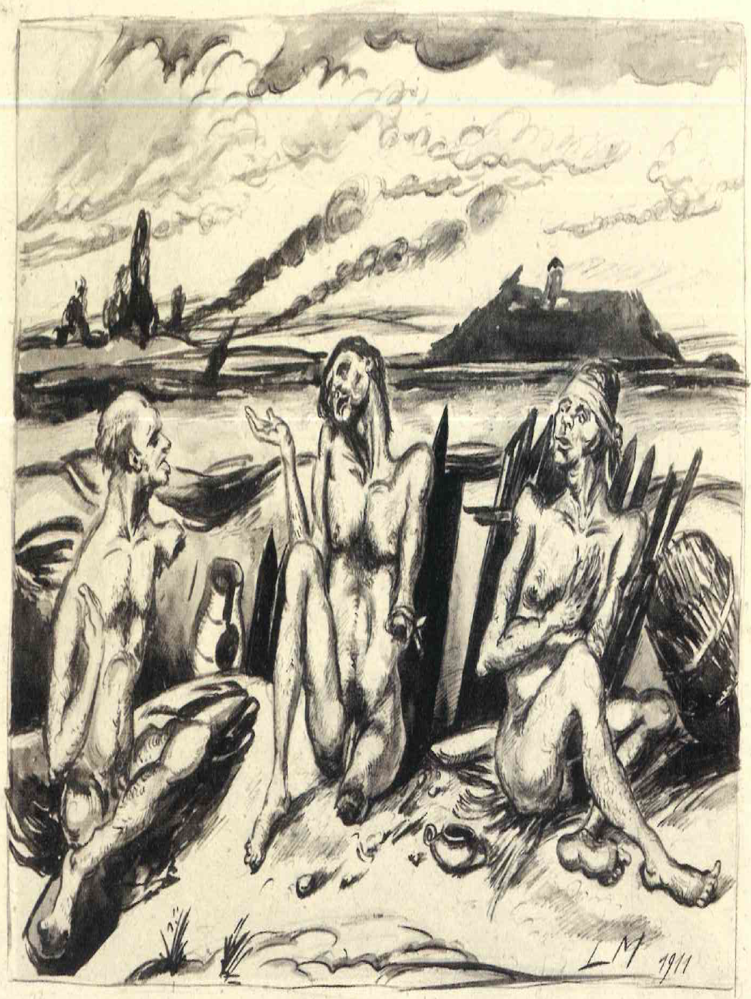
Hier sehen wir das Bild « Schrecken des Krieges » von Ludwig Meidner aus dem Jahr 1911.
Es gibt uns einen Einblick in das Leben im Krieg, die schweren Verletzungen der Menschen und die Landschaft, die verqualmt und ohne Anzeichen von Leben dargestellt ist.

Im Vordergrund sitzen drei unbekleidete Männer auf dem kahlen Boden. Sie sitzen nebeneinander und bei jedem der drei fehlen unterschiedliche Körperteile. Sie beugen sich zueinander und sind an einen Zaun gelehnt. Sie haben einen ernsten Gesichtsausdruck und schauen erschöpft. Hinter ihnen sieht man eine hügelige Landschaft und ganz im Hintergrund ragen zwei rauchende Berge in den Himmel.

Es werden in diesem Bild nur die Farben schwarz und weiß verwendet, es wird mit Kontrasten gearbeitet.Dadurch, dass der Rauch schwarz dargestellt wird, tritt er in dem weißen Hintergrund mehr hervor. Die drei Menschen sind von Grund auf weiß, nur die Gesicht und Körperumrisse sind mit schwarz dargestellt.
Der Pinselduktus ist bei diesem Werk stark ausgeprägt.Zum Teil wurde mit einer Parallelschraffur gearbeitet (wie zum Beispiel an einigen Stellen auf dem Boden), aber auch, vor allem im Hintergrund, von links nach rechts bzw rechts nach links, um gerade und flache Ebenen darzustellen. Die Umrisse der drei Menschen sind nicht klar gezeichnet, sondern werden eher angedeutet. Man kann sie jedoch gut erkennen. Im Vordergrund ist alles detailgenauer dargestellt und im Hintergrund verschwimmt es sogar fast und wird grober.Die drei Personen nehmen den meisten Platz im Bild ein und sind, da sie im Vordergrund stehen, am größten dargestellt. Sie fallen einem als erstes ins Auge und erst beim zweiten Anblick erkennt man, dass jedem Körperteile fehlen und auch, dass sie an einen Zaun gelehnt sind, der ebenfalls zerstört ist.
Meidner hat die Auswirkung der Industrialisierung auf den Krieg voraus gesehen: Zerstörung ganzer Landschaften, ganzer Dörfer und Städte, Tod, schwere Verletzungen und Traumatisierung der europäischen Bevölkerung.
Leila, Clarisse
Otto Dix: Sturmtruppe geht unter Gas vor

Diese Radierung ist Teil einer Serie von 50 Radierungen. Diese Serie heißt „Der Krieg“.

Es wird ein Szenario in den Schützengräben dargestellt. Es erinnert an einen Vormarsch, da die Soldaten auf den Betrachter zulaufen. Sie wirken wild entschlossen. Sie versuchen das "Niemandsland" zu erobern und die feindlichen Linien anzugreifen.
Dix zeigt keine Gesichter in diesem Bild. Er stellt dadurch die Anonymität des Gegners da.
Da wenig weiße Leerflächen auf dem Bild zu finden sind, wirkt es dunkel und düster. Dies verstärkt den Effekt des Bildes. Der Betrachter fühlt sich bedroht wie die Soldaten. Doch diese Angriffshaltung kann auch auf den Tod im Krieg bezogen werden. Man kann dem Tod nicht ausweichen und muss ihm ins Auge blicken. Die Kälte, die die Soldaten empfunden haben müssen, geht dadurch auf den Betrachter über. Der Aspekt des Todes spiegelt sich auch in der Umgebung wider: Die Umwelt ist komplett zerstört, es gibt nur noch aufgewühlte Erde. Auch die monochrome Gestaltung zeigt dies. Das Leben für die Soldaten ist nicht mehr bunt, sie kennen nur noch Grauen
Das wird auch durch die schwarzen Löcher in ihren weißen Gasmasken dargestellt. Die Soldaten wirken dadurch geisterhaft und erschreckend.

Camille, Elisabeth

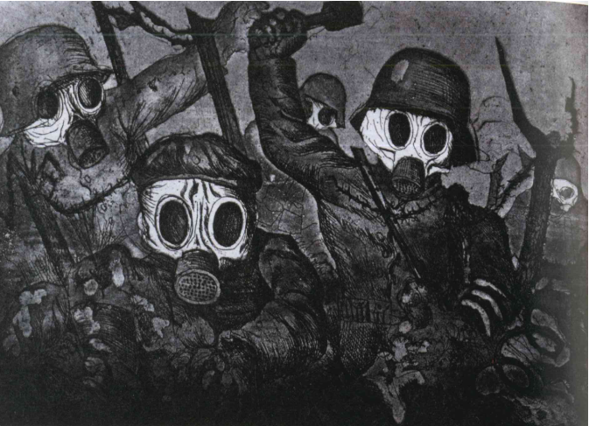

Fernand Léger, La partie des cartes

Im Folgenden analysieren wir das Ölgemälde "La partie des cartes", im Jahre 1917 von Fernand Leger gemalt.

Das abstrahierende Gemälde zeigt im Vordergrund viele verschieden große metallisch wirkende Zylinder, die zusammen die groben Körperformen von Menschen erahnen lassen, die Karten spielen. Diese Zylinder sind in kühlen, blaugrauen Tönen gehalten. Allerdings sind keine Metallkörper an der Stelle der Köpfe zu finden.
Vorne unten im Bild ist eine Art Tisch oder Boden in gelben Tönen zu erkennen, auf dem Weinkelche stehen und Karten verteilt liegen. Der Hintergrund besteht aus vielen gräulichen, teils rot angehauchten Kästchen und ist dadurch nicht weiter zu definieren.

Der Fokus liegt auf den beiden Zylindergruppen links und rechts vorne, da sie relativ zentral sind und durch keine anderen Objekte überdeckt werden.
Man findet viele Hauptrichtungslinien in den Längen der Zylinder, von denen die meisten senkrecht sind, was eine gewisse Statik und Härte ausdrückt. Allerdings sind in den anderen Bildbereichen verschiedene Richtungen zu erkennen, was auf Chaos und Unruhe hindeutet.
Die blaugraue Farbgebung der Zylinder symbolisiert Kälte und Härte, ebenso der dunkle Hintergrund. Das einzig Warme an dem Bild ist der ockerfarbene Tisch oder Boden und einige rote Akzente auf einer Art Helm über den Zylindern.

Die Umgebung generell wirkt dunkel und unheimlich, nur die genannten Farbakzente und die überwiegend weißen Karten bringen Helligkeit in das Bild.
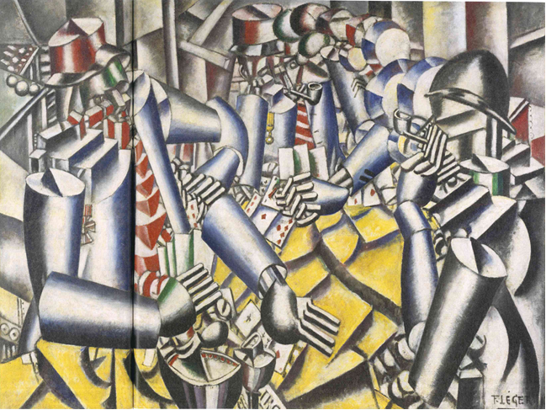
Fernand Leger malte „Das Kartenspiel“ 1917 während eines Genesungsurlaubs, was darauf schließen lässt, dass er eine Szene mitten im Krieg darstellt. Leger zeigt durch die kalten Farben und starren, roboterartigen Formen, sowie das Fehlen der Gesichter der Soldaten, dass Menschen im Krieg nur noch ersetzbare, gefühlskalte Tötungsmaschinen ohne eigene Identität sind. Es gibt auch keine Unterschiede zwischen den einzelnen Darstellungen der Soldaten; alle sind gleich aufgebaut, sie unterscheiden sich nicht. Das macht noch mal deutlicher, dass die Soldaten ihre gesamte Individualität verloren haben.
Nicht mal ein gemeinsames Kartenspiel und Wein vermag diese Kälte und Identitätslosigkeit auftauen zu lassen.
Man kann das Kartenspielen an sich auch so interpretieren, dass die Soldaten im Krieg von den Staaten gnadenlos und ohne Chancen zu entkommen gegeneinander ausgespielt werden, wie sie hier die Karten ausspielen.
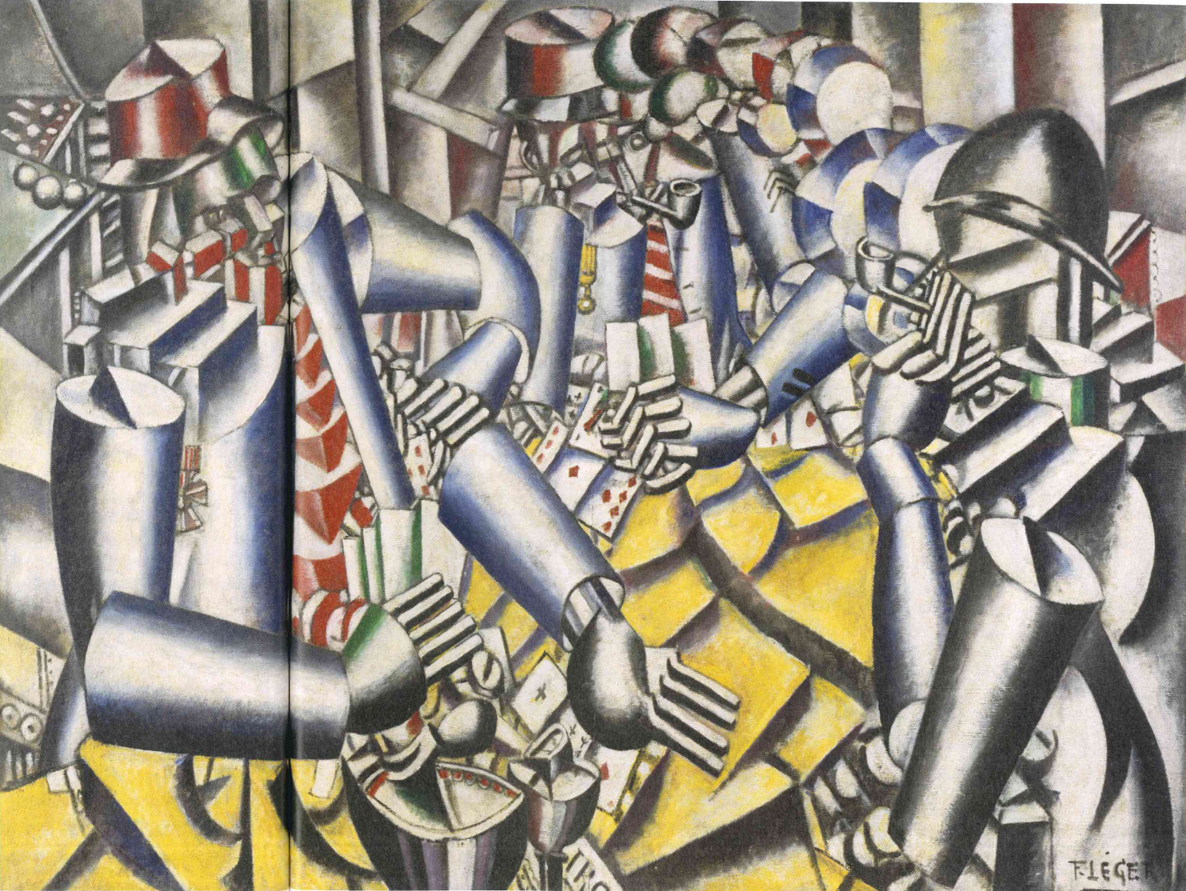
Pia, Jeanne, Sonja
Ernst Ludwig Kirchner, Selbstbildnis als Soldat
Biographie:
Ernst Ludwig Kirchner ist am 6 Mai 1880 in Aschaffenburg geboren und am 15 Juni 1938 in Frauenkirch-Wildbodenwar in der Schweiz gestorben. Kirchner war ein deutscher Maler und Grafiker des Expressionismus. Kirchner war Mitgründer der Künstlergruppe Brücke, die im Gegensatz zum französischen Fauvismus neben der malerischen Form und Bildkomposition auch die seelisch-psychischen Momente und die damit in ihren Augen verbundene Erkenntnis über den Kern der Dinge aufgriffen.
Zu Beginn des Ersten Weltkrieges meldete sich Kirchner als Freiwilliger und wurde Fahrer bei einem Artillerieregiment. Im Frühjahr 1915 kam der Künstler als Rekrut nach Halle an der Saale. Nur wenige Monate ertrug er den Drill, dann erfolgte Anfang November seine Beurlaubung nach einem nervlichen Zusammenbruch. Kirchner geriet in Abhängigkeit von Medikamenten. Er wurde in Deutschland im Sanatorium behandelt, wo er im Sommer 1916 einen Zyklus von fünf Wandgemälde schuf. Finanziert wurden die ersten Sanatoriumsaufenthalte des mittellosen Künstlers von wenigen Museumsleuten und Kunstsammlern, die auf sein Werk aufmerksam geworden waren.
In den Selbstporträts dieser Jahre – Der Trinker und Selbstbildnis als Soldat – spiegelt sich die Verzweiflung des Künstlers. Trotz Kriegsdienst und Krankheit begann Kirchner großformatige Gemälde zu schaffen.
Kirchners Einstellung zum Krieg und zum Verlauf des Krieges ist neben den Gemälden ebenfalls in Briefen, die er Gustav Schiefler einem Hamburger Richter und Kunstsammler/ Kritiker während des Krieges geschrieben hat, deutlich sichtbar. So drückt Kirchner in einem Brief vom 28 Dezember 1914 noch die Freude des Zurückkommens und der Freiheit aus, wohingegen er im November 1916 sagt: „Nach dem, was ich in diesen Zeiten sah, darf ich eigentlich nicht mehr leben''
Bildanalyse
«Autoportrait en soldat»ou « Selbstbildnis als Soldat»est une peinture qui date de 1915. Le peintre s’est représenté dans son atelier en uniforme de guerre avec un modèle.
Au premier plan, on aperçoit le peintre caricaturé. Il n'y a pas d'expressions sur son visage. La cigarette qu'il tient entre ses lèvres n'est pas allumée, ce qui lui donne un air blasé. On observe que sa main droite est amputée. Au second plan, on aperçoit une femme nue dans l'atelier du peintre.
L'artiste qui peint avec une main mutilée exprime beaucoup l'angoisse des soldats de l'époque qui partaient à la guerre. Ça nous montre aussi le désarroi du peintre quand il a été mobilisé car pendant qu'il était à la guerre, il ne pouvait pas peindre. Cette blessure qu'il n'avait pas dans la vraie vie provoque du dégoût. Avec la main mutilée, Kirchner montre le manque de perspective à cette époque-là. Kirchner qui a besoin de ses mains pour dessiner se sent impuissant après la guerre. Même si dans la vraie vie il a encore ses mains il ne peut plus dessiner à cause du stress mental.
Mais Kirchner ne se sent pas seulement volé de son métier, mais aussi de son individualité. Cela est montre par exemple par l'uniforme qu'il porte. Il n'est plus un individu qui peut réaliser ses rêves, mais un des soldats de la guerre. Cela est aussi souligné par le numéro sur son épaule (il n'est pas un homme mais un numéro). En plus, on peut aussi bien voir le résultat de la guerre. Ce n'est pas seulement sa main qui est mutilée, mais tout dans l'image qui est déformé. Kirchner a illustré cela par les triangles qui se trouvent partout dans la peinture, par exemple dans son visage. Ces formes pointues des triangles sont très agressives. Le visage de Kirchner qui d'une part est très agressive à cause des formes pointues est aussi très maigre. Il a l'air très triste, fatigué et vide. Cela se voit surtout dans ses yeux qui sont vides et n'ont pas de couleurs. Si maintenant on regard derrière Kirchner, on voit son atelier et une peinture d'une femme nue. En regardant cela on remarque qu'il n y a pas de perspective dans l'image. Tout ce trouve sur un niveau. Ce manque de perspective peut aussi être transféré sur la situation de la guerre. C'est une image sombre qui dément la propagande en faveur de la guerre glorieuse et héroïque.
Cette peinture est typique de l'expressionnisme allemand avec les couleurs très vives qui se contrastent entre elles et les traits difformes des personnages.
Sabrina, Agathe
